Workshop XPlanung in QGIS
Bernhard Ströbl, März 2019

Vorbereitungen
Dieser Workshop ist auf OSGeoLive 12.0 [1] getestet und lauffähig. OSGeoLive 12.0 enthält einen PostgreSQL-Server und QGIS 2.18.17.
Öffnen Sie auf dem Desktop die Workshop Installation, begeben Sie sich zum Abschnitt FOSSGIS 2019, Dresden und laden Sie die beim Workshop verlinkten Dateien nach Downloads herunter.
- Entpacken Sie xplanPostGIS-5.1.zip in ein Verzeichnis xplanPostGIS-5.1 in Downloads.
- Bei createdb.sh klicken Sie bitte auf Raw. Klicken Sie im dann sich öffnenden Fenster mit der rechten Maustaste und wählen Sie Save Page As.... Öffnen Sie die so heruntergeladene Datei createdb.sh im Editor. Prüfen Sie den Pfad zu Ihrem Entpackungsverzeichnis.
- Öffnen Sie ein Terminal, wechseln Sie ins Verzeichnis Downloads und machen Sie createdb.sh ausführbar: chmod u+x createdb.sh
- Rufen Sie createdb.sh in der Shell auf: ./createdb.sh. Damit haben Sie eine PostGIS-XPlan-Datenbank names xplan auf dem lokalen Server angelegt. Schließen Sie das Terminal wieder.
- Legen Sie BP2070.gml ebenfalls nach Downloads.
Öffnen Sie QGIS aus dem Verzeichnis Desktop GIS und Installieren Sie in QGIS die Plugins DataDrivenInputMask und XPlanung aus dem offiziellen Plugin-Repository.
Um die deutsche Programmoberfläche von QGIS zu erhalten, gehen Sie in Settings – Options auf Locale, setzen Sie den Haken bei Override system locale und wählen Sie aus der Liste Deutsch aus. Schließen und Öffnen Sie QGIS, um die Einstellung wirksam zu machen.

Konfigurieren der Erweiterung
Gehen Sie in QGIS im Menü Datenbank – XPlanung auf den Eintrag Einstellungen und tragen Sie Ihre Datenbankverbindung dort ein:
- Host: localhost
- Datenbankname: xplan
- Benutzername: user
- Passwort: user
Die Erweiterung wird nun mit dieser Datenbank arbeiten, d.h. Daten von dort laden und neu erzeugte Daten dort ablegen.

Einführung
„Das Datenaustauschformat XPlanung unterstützt den verlustfreien Austausch von Bauleitplänen, Raumordnungsplänen und Landschaftsplänen zwischen unterschiedlichen IT-Systemen sowie die internetgestützte Bereitstellung von Plänen, und ermöglicht die planübergreifende Auswertung und Visualisierung von Planinhalten.“ [2] Die Datenbanklösung xplanPostGIS ermöglicht es in Verbindung mit der Erweiterung Xplanung, entsprechende Pläne in QGIS anzufertigen und gemäß des Standards zu attributieren, d.h. planungsrelevante Daten einzutragen. Weiterhin kann die Erweiterung vorhandene XPlanGML-Dokumente in die Datenbank importieren. Ein Export ist z.Zt. nicht möglich.

Begriffe

Fachschema
Fasst alle Modellbereiche eines Plantyps zusammen, z.B. Bebauungsplan.

Modellbereich
Fasst Objektarten ähnlichen Inhalts zusammen, z.B. BP_Bebauung enthält Festsetzungen über baulich genutzte Flächen.

Objektart
Objektarten sind die Strukturen, in die XPlanungsobjekte abgespeichert werden, z.B. BP_BaugebietsTeilFlaeche. Ein Objekt in diesem Sinne ist eine Geometrie (Punkt, Linie oder Polygon) mit ihren jeweiligen Sachattributen. Welche Attribute das sind, entscheidet die Objektart. Eine Grünfläche z.B. hat andere Attribute als eine Wohnbaufläche. Eine Objektart entspricht damit einem Layer in QGIS. Übersichten der Kernobjektarten sind in [3] verlinkt.

Bereich
Ein Bereich ist ein räumlich und/oder inhaltlich abgegrenzter Teil eines Plans, z.B. eine Entwicklungskarte oder ein Detailplan. Jeder Plan sollte wenigstens einen Bereich enthalten, die Bereiche wiederum enthalten die konkreten Objekte (Attribut XP_Bereich.planinhalt bzw. invers XP_Objekt.gehoertZuBereich). Nur über den Bereich werden konkrete Objekte Teil eines Plans.

Importieren eines XPlan-GML-Dokuments
Vorbemerkung: Um den Import durchführen zu können, ist ein Datenbankaccount erforderlich, der ein Schema anlegen kann, bei OSGeoLive ist das gegeben.
Gehen Sie im Menü Vektor – XPlanung auf die Aktion Importieren. Wählen Sie die Datei BP2070.gml im Verzeichnis Downloads aus. Die Daten stammen aus Bremen und sind im KBS EPSG:31467, stellen Sie als ZielKBS das KBS Ihrer Datenbank ein (defaultmässig ist das EPSG:25832, benötigen Sie ein anderes, müssten Sie den entsprechenden Code vor der Anlage der Datenbank in den jeweiligen SQL- Dateien konfigurieren [4]); die XPlanGML-Version der Datei ist 5.0. Legen Sie ein neues Schema an und führen Sie beide Importschritte aus.
Um die auftretenden Fehler und Meldungen zu analysieren, sehen Sie bitte im Protokollfenster im Reiter XPlanung nach. Zunächst wird festgestellt, dass die Daten ins Importschema importiert wurden, allerdings trat ein Fehler bei der Übernahme in die XPlanungs-Datenstruktur auf: Der Import der Präsentationsobjekte scheiterte, weil kein Stylesheet mit dem Bezeichner SymbolAbwasser existiert.
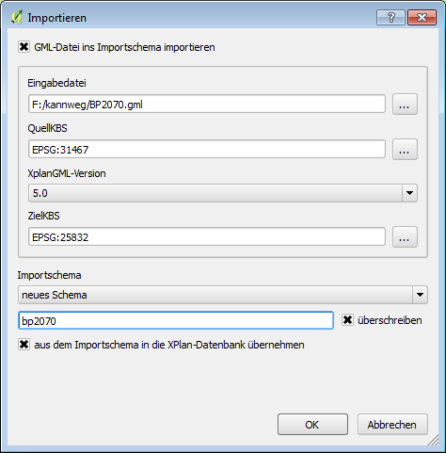
Lösen Sie dieses Problem bitte folgendermassen: Gehen Sie im Menü Vektor – XPlanung auf Stylesheetparamter konfigurieren und geben Sie unter einem beliebigen Code im Reiter XP_StylesheetListe unter Bezeichner den Wert SymbolAbwasser ein. Gehen Sie danach nochmals im Menü Vektor – XPlanung auf die Aktion Importieren und wählen Sie das vorhandene Schema mit den bereits importierten Daten aus (dieser Schritt war ja bereits erfolgreich), haken Sie aber nur aus dem Importschema in die XPlan-Datenbank übernehmen an, so dass nur die Übernahme der Daten aus dem Importschema in die Zieltabellen durchgeführt wird.

Laden von Bereichen
Um nun den gesamten importierten Plan zu betrachten, gehen Sie im Menü Vektor – XP_Bereich auf die Aktion Bereich laden und dort auf aktualisieren. (Tritt ein Datenbankfehler auf, schließen Sie QGIS und öffnen Sie es wieder). Wählen Sie im Plan BP2070 den defaultBereich und beenden Sie mit OK. Im Layerbaum gibt es nun eine neue Gruppe defaultBereich, in die alle Objekte geladen wurden, die Inhalt dieses Bereichs sind. Alle Layer in dieser Gruppe sind ausschließlich Darstellungslayer; benötigen Sie die Sachdaten zu den Objekten, müssen Sie die Objektarten selbst laden und können Sie dann mit der Objektaktion XP_Sachdaten abfragen (s.u.).

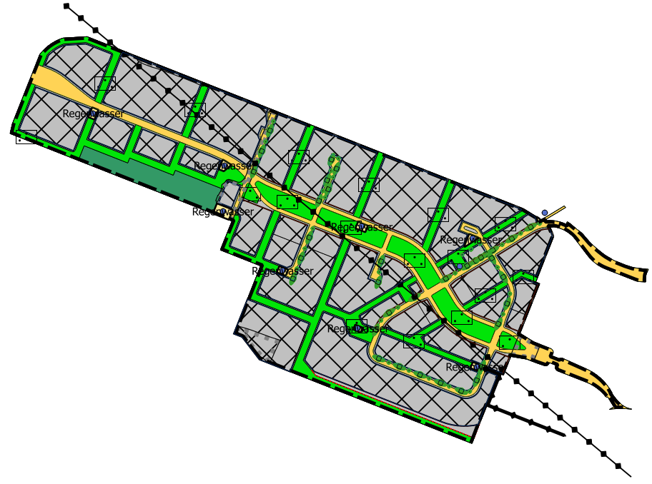
Bearbeiten eines Bebauungsplans

Laden der benötigten Objektarten
Zunächst sind die Objektarten BP_Plan und BP_Bereich nach QGIS zu laden. Alle Objektarten für Bebauungspläne werden über den Menüpunkt Vektor – BPlan – Objektart laden geladen. Gehen Sie nach BP_Basisobjekte und laden Sie BP_Plan sowie BP_Bereich. Belassen Sie den Haken bei Darstellungsvariante zusätzlich laden.
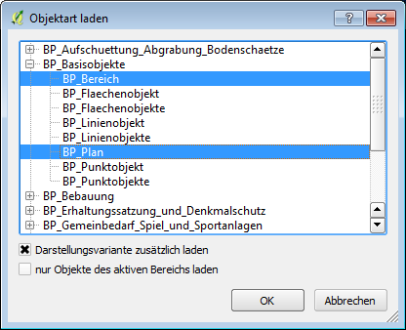
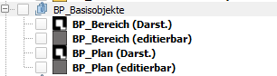
Oben im Layerbaum finden Sie nun eine neue Gruppe BP_Basisobjekte und darin die Layer BP_Plan (Darst.) und BP_Plan (editierbar) sowie BP_Bereich (Darst.) und BP_Bereich (editierbar). Die Unterscheidung zwischen editierbar und Darstellung ist folgende: der editierbare Layer ist – wie der Name schon sagt – editierbar, in diesem wird gearbeitet, während der Darstellungslayer rein der zeichnerischen Darstellung (Anzeige) der Planinhalte dient; er ist grundsätzlich nicht editierbar.
Entfernen Sie die Gruppe defaultBereich wieder aus dem Projekt, schalten Sie den Layer BP_Plan (editierbar) sichtbar und wählen Sie die Objektaktion XP_Sachdaten. Klicken Sie in das Planpolygon und sehen Sie sich die Sachdaten des Plans an. Schalten Sie den Layer unsichtbar und dafür den Layer BP_Bereich (editierbar) sichtbar. Sie sehen: nichts; der Bereich hat keine Geometrie! Im Standard ist es erlaubt, dass ein Bereich keinen geltungsbereich (keine Flächengeometrie) hat, der raeumlicheGeltungsbereich des jeweiligen Plans ist dann die Geometrie für den Bereich. Diese sehen Sie, wenn Sie den Layer BP_Bereich (Darst.) sichtbar schalten. Zum einfacheren Bearbeiten in QGIS wird aber empfohlen, für den Geltungsbereich stets eine eigene Geometrie zu digitalisieren, auch wenn sie (bei nur einem Bereich) identisch mit der des Plans ist. Um dennoch die Sachdaten des Bereichs zu sehen, können Sie die Attributtabelle öffnen und in der einzigen Zeile mit einem Rechtsklick die Aktion XP_Sachdaten aufrufen. Ändern Sie nun den Namen des Bereichs in Erster Geltungsbereich. Die Flächengeometrie des Plans als Geometrie des Bereichs eintragen ist mit den QGIS Bordmitteln nicht möglich, am einfachsten ist eine Übertragung in der DB mittels SQL:
UPDATE “BP_Basisobjekte“.“BP_Bereich“
SET geltungsbereich = SELECT “raeumlicherGeltungsbereich“ FROM “BP_Basisobjekte“.“BP_Plan“;
Hinweis: Dieses SQL funktioniert ausschließlich in diesem Beispiel, in dem es nur einen Plan und einen Bereich gibt!

Anlegen eines Bereichs
Digitalisieren Sie ein neues Polygon im Layer BP_Bereich (editierbar) und speichern Sie den Layer, wählen Sie die Aktion XP_Sachdaten und klicken Sie auf den neuen Bereich, um seine Sachdaten zu erfassen, insbesondere sollten Sie wiederum seinen Namen ändern, z.B. Zweiter Geltungsbereich. Das Attribut gehoertZuPlan wurde automatisch mit dem einzig in der Datenbank verfügbaren BPlan gefüllt. Da es sich um ein Pflichtattribut handelt, muss wenigstens ein Planobjekt des selben Fachschemas vorhanden sein. Sollten Sie zukünftig mehrere Pläne in Ihrer Datenbank halten, müssen Sie an dieser Stelle den richtigen Plan verknüpfen, weil die Datenbank selbst immer den nächstbesten Plan verknüpft.
Mancher würde vielleicht erwarten, dass der raeumlicheGeltungsbereich eines Plans immer die Summe der geltungsbereiche seiner Bereiche ist, das ist aber nicht so und entspricht auch nicht dem Standard, in dem kein derartiger Zusammenhang vorgesehen ist. Im Menü Vektor – BPlan gibt es allerdings die Aktion räuml. Geltungsbereiche neu berechnen, die für den gewählten BPlan ebendies durchführt.

Erfassen von Fachobjekten des Bebauungsplans

Laden der benötigten Objektarten
Zunächst müssen die Objektarten geladen werden, in denen Sie Objekte erfassen möchten. Laden Sie bitte die Objektart BP_BaugebietsTeilFlaeche aus dem Modellbereich BP_Bebauung. Die Objektart wird wiederum in einer nach dem Modellbereich benannten Gruppe in den zwei Varianten (Darst.) und (editierbar) angezeigt. Wenn Sie die Layer anzeigen, sehen Sie die Flächen des ersten Geltungsbereichs.

Anlegen von Fachobjekten
Machen Sie BP_BaugebietsTeilFlaeche (editierbar) editierbar und digitalisieren Sie zwei Flächen in Ihren Zweiten Geltungsbereich (beachten Sie gegebenenfalls den Objektfang). Speichern Sie Ihre Änderungen. Wählen Sie dann im Layer BP_BaugebietsTeilFlaeche (editierbar) die Aktion XP_Sachdaten und klicken Sie auf die erste Fläche. Tragen Sie für diese im Reiter BP_BaugebietObjekt die allgArtDerBaulNutzung mit GemischteBaufläche ein, klicken Sie dann auf die zweite Fläche und tragen Sie Wohnbaufläche ein. Setzen Sie in der Wohnbaufläche eine offeneBauweise und eine GRZ von 0,5 fest.
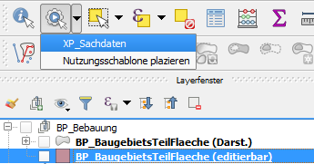
Schalten Sie nun den Layer BP_BaugebietsTeilFlaeche (Darst.) sichtbar und aktualisieren Sie ihn; die beiden Flächen werden nach ihrer allgemeinen Art der baulichen Nutzung eingefärbt.

Zuweisen zu Bereichen
Gehen Sie ins Menü Vektor – XP_Bereich und führen Sie Bereichsmanager starten aus. Im oberen Teil des Bereichsmanagers sehen Sie, dass Sie im Moment keinen aktiven Bereich haben, gehen Sie auf ändern und aktivieren Sie den Zweiten Geltungsbereich (evtl. müssen Sie aktualisieren); er wird nun als aktiver Bereich angezeigt. Sie können gleichzeitig mehrere Bereiche aktivieren, jedoch immer nur aus einem Fachschema.
Der aktive Bereich (oder die aktiven Bereiche) sind die Bereiche, denen Sie Objekte zuweisen können. Durch die Zuweisung werden diese Objekte Inhalt des jeweiligen Bereichs. Gleichzeitig können Sie alle Layer mit diesem Bereich filtern, so dass in QGIS nur mehr Objekte aus diesem Bereich angezeigt werden. Markieren Sie dazu im unteren Teil den Layer BP_BaugebietsTeilFlaeche (Darst.) und klicken Sie auf filtern. Alle Flächen verschwinden aus der Kartenansicht (in der Datenbank sind sie jedoch noch vorhanden, wie Sie im Layer BP_BaugebietsTeilFlaeche (editierbar) leicht sehen können!). Schließen Sie den Bereichsmanager.
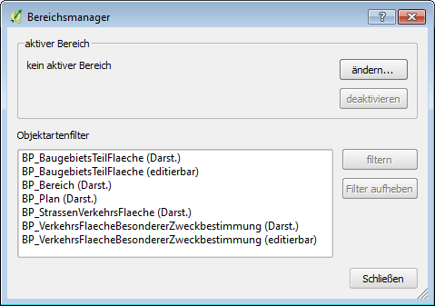
Wählen Sie im Layer BP_BaugebietsTeilFlaeche (editierbar) die beiden neuen Flächen aus und gehen Sie im Menü Vektor – XP_Bereich auf die Aktion Auswahl den aktiven Bereichen zuordnen. Sie erhalten einen Hinweis, dass zwei Objekte aus dem Layer BP_BaugebietsTeilFlaeche (editierbar) Ihrem Bereich zugeordnet wurden. Die beiden Flächen werden in der Darstellung nun wieder angezeigt (nicht jedoch die Gewerbeflächen, denn die liegen ja im Ersten Geltungsbereich).
Klicken Sie mit XP_Sachdaten auf die Wohnbaufläche im Layer BP_BaugebietsTeilFlaeche (editierbar), im Reiter XP_Objekt finden Sie das Attribut XP_Objekt_gehoertZuBereich, dort sehen Sie die Zugehörigkeit zum Zweiten Geltungsbereich.
Digitalisieren Sie nun eine weitere Fläche. Sobald Sie den Layer speichern, bekommen Sie einen Hinweis, dass ein Objekt in diesem Layer Ihrem Bereich zugeordnet wurde. Dies erfolgt automatisch für alle Objekte, die Sie ab jetzt erfassen, solange Sie QGIS nicht beenden oder den aktiven Bereich deaktivieren oder ändern. Wenn Sie QGIS neu starten, haben Sie wieder keinen aktiven Bereich; aktivieren Sie ihn gleich zuerst im Bereichsmanager!
Hinweis: Um grundsätzlich festzustellen, in welcher Objektart Sie welche Inhalte erfassen können, ist ein Blick in den Standard [3] unabdingbar.

Ändern der Darstellung von Objekten
Sie möchten in Ihrem Plan die Industriegebiete gemäß PlanZV mit einem GI und die Gewerbegebiete mit GE beschriften. Entfernen Sie zunächst den Bereichsfilter für den Layer BP_BaugebietsTeilFlaeche (Darst.) und aktivieren Sie in den Layereigenschaften die vorhandene Beschriftung. Die Beschriftung wird allerdings nur für die Flächen im Zweiten Geltungsbereich angezeigt, weil bei allen Objekten im Ersten Geltungsbereich die allgemeineArtDerBaulNutzung leer ist. Sie könnten nun entweder den Beschriftungsausdruck ändern oder in den Daten die allgemeineArtDerBaulNutzung eintragen. Dazu wählen Sie bitte alle Gewerbeflächen im Ersten Geltungsbereich aus und gehen Sie im Menü Vektor – Datengetriebene Eingabemaske auf den Menüpunkt Mehrfacheingabe. Stellen Sie in der Maske den Eintrag allgemeineArtDerBaulNutzung auf GewerblicheBaufläche und bestätigen Sie mit OK. Im Layer BP_BaugebietsTeilFlaeche (Darst.) wird die Beschriftung nun auch für die Gewerbeflächen angezeigt.
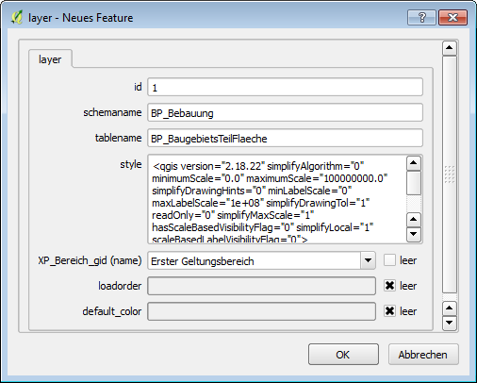
Um diesen Stil dauerhaft zur Verfügung zu haben, gehen Sie im Menü Datenbank – XPlanung auf die Aktion Layerstil speichern. Beantworten Sie die Frage Vorhandenen Stil für Bereich XP-Standard ersetzen? mit Nein, falls Sie nicht den Standardstil ersetzen, sondern einen Stil für diesen speziellen BPlan speichern wollen. Wählen Sie dann im Feld XP_Bereich_gid (name) z.B. Ihren Bereich Erster Geltungsbereich aus und schließen Sie mit OK ab.
Entfernen Sie die Gruppe BP_Bebauung aus dem Projekt und laden Sie die Objektart BP_BaugebietsTeilFlaeche neu. Sie werden nun beim Laden gefragt, welchen Stil QGIS für den Darstellungslayer benutzen soll. Wählen Sie den eben gespeicherten. Sie können im Layer den Stil jederzeit zwischen allen für diesen Layer gespeicherten ändern (rechte Maustaste – Stile). Durch die Verknüpfung von Stil und Bereich kann ein und der selbe Layer in unterschiedlichen Bereichen (und damit Plänen) unterschiedlich dargestellt werden.

Anlegen von Präsentationsobjekten
Präsentationsobjekte dienen ausschließlich der zeichnerischen Darstellung eines Plans, sie tragen darüberhinaus keine Planinhalte.
Ein besonderes Präsentationsobjekt ist die Nutzungsschablone, laden Sie die Objektart über Vektor – XPlanung – Objektart laden aus der Gruppe XP_Praesentationsobjekte. Machen Sie den Darstellungslayer sichtbar. Gehen Sie im Menü Vektor – BP_Plan auf die Aktion Nutzungsschablone konfigurieren und wählen Sie allgemeine Art d. baul. Nutzung und Grundflächenzahl.
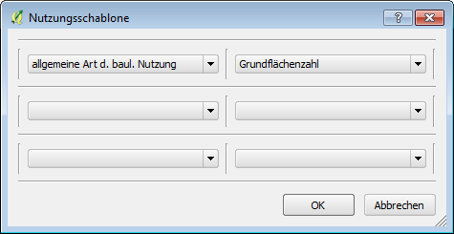
Aktivieren Sie den Layer BP_BaugebietsTeilFlaeche (editierbar) und wählen Sie die Aktion Nutzungsschablone platzieren. Klicken Sie auf Ihre Wohnbaufläche. An der angeklickten Stelle wird eine Nutzungsschablone mit den Einträgen W und Ihrer GRZ angezeigt. Um den GRZ-Eintrag in das vorgesehene Kästchen zu verschieben, aktivieren Sie bitte den Layer XP_Nutzungsschablone (editierbar) und klicken Sie mit der Aktion XP_Sachdaten auf den Punkt. Fügen Sie im Reiter XP_TPO im Attribur schriftinhalt so viele Leerzeichen ein, bis es passt. Wollen Sie die Schablone größer darstellen, so ändern Sie bitte den Wert im Attribut skalierung.
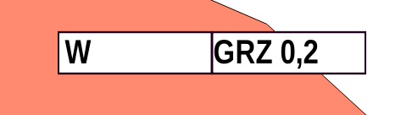
Hinweis: Die Nutzungsschablone enthält die Werte als Text, so wie sie zum Entstehungszeitpunkt in BP_BaugebietsTeilFlaeche hinterlegt waren. Nachträgliche Änderungen am BP_BaugebietsTeilFlaeche-Objekt werden in der Nutzungsschablone nicht nachvollzogen und müssen dort händisch im Attribut schriftinhalt geändert werden! Sie können natürlich auch einfach die vorhandene Nutzungsschablone löschen und eine neue erzeugen.

Links
[1] https://live.osgeo.org/de/index.html
[2] http://www.xplanungwiki.de/index.php?title=Xplanung_Wiki
[3] http://www.xplanungwiki.de/index.php?title=Spezifikationen
[4] https://github.com/bstroebl/xplanPostGIS

Lizenz
Dieses Werk ist lizenziert unter einer Creative Commons Namensnennung - Weitergabe unter gleichen Bedingungen 4.0 International Lizenz.

